Рыжкина Людмила Васильевна
МБУ ДО "Центр внешкольной работы
Промышленного района г. Ставрополя"
Педагог-психолог

Сценарий психолого-педагогического занятия
«МОЖНО ЛИ СТРАХ ПОБЕДИТЬ»
(метод - сказкотерапия)
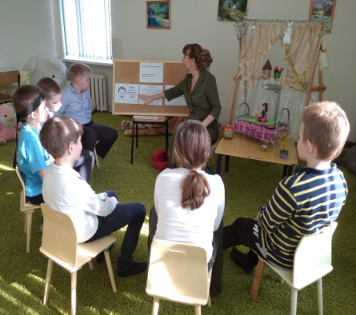
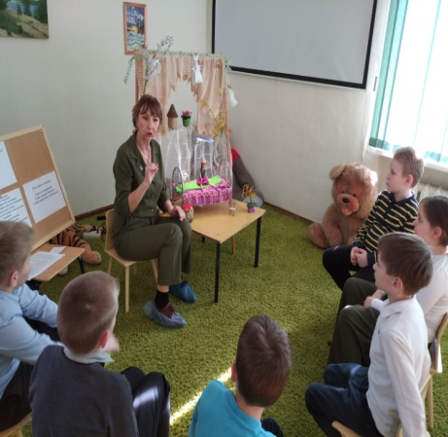

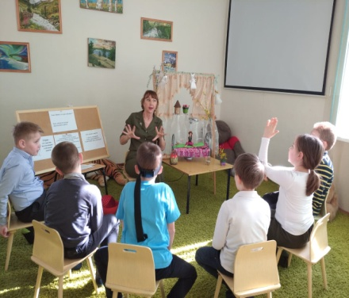

Единственное, чего нам следовало
бы бояться, так это собственного страха.
Франклин Рузвельт
На сегодняшний день сказкотерапия является одним их основных средств психотерапевтического воздействия, применяемого с целью коррекции различных психических процессов и поведенческих реакций ребенка. В современной ситуации развития общей психокоррекции сказкотерапия позволяет исследовать первопричины поведенческих реакций ребёнка и служит ресурсной практикой в психотерапии. Главное достоинство сказкотерапии как метода заключается еще и в том, что ядром любой сказки является метафора. Именно она является средством психологического воздействия. Точность и глубина метафоры определяет эффективность коррекционных методов в работе с детьми. Данный метод психокоррекции основывается на том, что выдуманная история несёт в себе скрытый смысл решения сложных проблем. Чтение сказок помогает ребёнку преодолеть жизненные трудности, найти выход из сложных ситуаций [1].

Контингент: обучающиеся 7-8 лет (проект «Продленка»).
Продолжительность занятия: 60 минут.
Цель: развитие навыка преодоления страхов.
Задачи:
Обучающая: научить детей использовать различные приемы для преодоления страха
Развивающая: развить у детей навыки рефлексии, умение использовать внутренние ресурсы для преодоления страха
Воспитательная: воспитывать у детей доброжелательное отношение к персонажам, вызывать сочувствие к ним и желание помочь, укреплять чувства единства в учебной группе.
Оборудование: Для элементов сказкотерапии: (кукла, кроватка, лампа, мягкая игрушка), «волшебный талисман».
Форма проведения: психолого-педагогическое занятие.
Методические приемы:
- сказкотерапия;
- телесно-ориентированная терапия;
- игровая терапия;
- моделирование практических ситуаций.
Ожидаемые результаты:
- знакомство с понятиями «Страх»,
- осознание того как можно преодолеть страх,
- понимание важности формирования навыков преодоления страха.

ХОД ЗАНЯТИЯ
Ведущий:
Добрый день, ребята! Сегодня у нас с вами очередная встреча и пройдёт она в необычной сказочно-театрализованной форме…
Сегодня мы с вами продолжаем говорить о «страхах» Прежде, чем мы начнем наше занятие, мы произнесем нашу считалочку, которая помогает нам настроиться на занятие.
Считалка: Раз, два, три - слушай и смотри
Три, два, раз - мы начинаем сейчас!
(дети проговаривают считалку и при этом движениями показывают на глаза, уши)
Давайте, вспомним, о чем мы говорили с вами на прошлом занятии
(высказывание детей).
Правильно! Мы говорили о страхах. Кто может мне сказать, что такое страх?
Обучающиеся:
Дети делятся своим мнением о предложенном понятии. Дискутируют и приходят к общему мнению.
Верно: страх это то, что нас пугает, настораживает, тревожит, беспокоит. Страх - это внутреннее состояние, обусловленное грозящим реальным или предполагаемым бедствием.
А тема сегодняшнего нашего занятия: «Можно ли страх победить?»
И целью занятия мы поставим: развивать навыки преодоления страхов.
Создание проблемной ситуации.
Ребята, поднимите руку те, кто хотя бы раз чего-нибудь боялся. Я вижу, что руки подняли все. Я рада, что у вас хватило мужества преодолеть страх перед сидящими и признаться в том, что вы боялись. Как вы думаете, а все ли люди испытывают страх? (ответы). Открою секрет, все люди в своей жизни чего-нибудь боялись, или боятся.
Попробуйте ответить мне на вопрос, страх полезен или вреден? Обучающиеся:
Обмениваются мнениями. Отстаивают свои точки зрения. И приходят к определенным выводам.
Страх – это эмоция, а эмоции могут иметь различную окраску: от радости и восторга до боязни и ужаса.
Вы только представьте, как жили бы люди, если ничего не боялись? (ударялись, обжигались, прыгали с крыш домов, лезли в огонь и т.п.). Страх нам дан природой, для того чтобы уберечься нас от травм, страх это инстинкт самосохранения вот в этих случаях страх полезен.
- Но бывает, что страхи так захватывают мысли, что человек ничего не может делать, вот в таких случаях страх вредит человеку.
- На сегодняшнем занятии мы с вами познакомимся, как же справится с боязнью, с ненужными, мешающими жить страхами.
II. Конструирующий этап
Для того чтобы победить свой страх, я вам продемонстрирую и расскажу одну поучительную историю-сказку:

«Сказка про Машеньку»
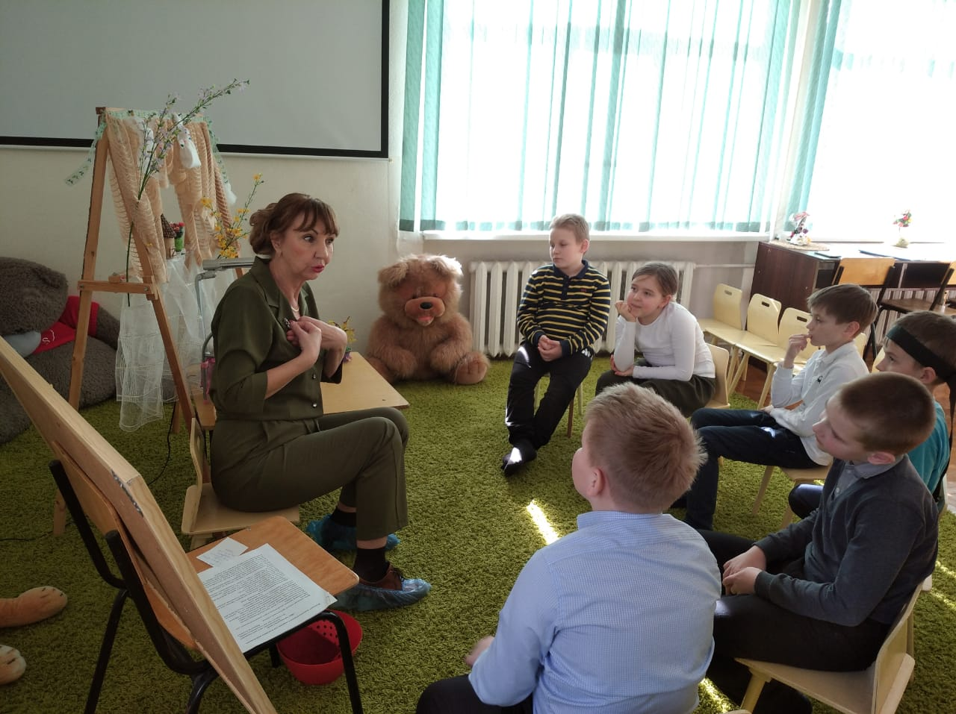

В одном доме жила хорошая семья и была у них дочка Машенька. Все у нее было хорошо, добрые родители, бабушка, дедушка, хорошие друзья, много игрушек…. Все, да не все. Была у Машеньки беда по имени Боюська. Больше всего девочка боялась темноты. Как только наступала ночь и мама, поцеловав дочку выключала свет, все для Машеньки в комнате менялось, вокруг были страшные чудовища. Машенька так боялась, что не могла даже открыть глаза, она пряталась под одеяло, там было душно, неуютно, но «Боюська», не давала даже высунуть нос из-под одеяла. Так всю ночь дрожа и прячась Машенька проводила под одеялом, а утром усталая, измученная уходила в школу.
Но однажды, прячась от «Боюськи» под одеялом она услышала странные звуки, ей показалось, что кто-то плачет. Маша преодолев жуткий страх, выглянула из-под одеяла, на кровати сидел ее любимый зайчик и горько плакал
- Ты почему плачешь? - спросила Маша.
- Спать хочу, - отвечает зайчик.
- Так почему не спишь? - удивилась Маша.
- Не могу, мне страшно, по всей квартире гуляют чудовища и пугают меня.
Зайчик был таким мягким, хорошим и очень маленьким. Жалко Маше стало зайчика, преодолев страх вылезла она из-под одеяла, взяла зайку на руки, ласково улыбнулась ему, включила свет и показала, любимой игрушке, что в комнате ничего страшного нет. Из-под подушки Машенька достала маленькое розовое сердечко, с нежностью протянула его зайчику и уверенно сказала: «Мне тоже иногда бывает страшно, но у меня есть волшебный талисман, я кладу его под подушку и когда мне страшно, я просто прикасаюсь к нему, и страхи убегают. Мой милый зайчик, я дарю этот талисман тебе, пусть он помогает, когда вдруг «Баюська» придет к тебе. Машенька вновь выключила свет, прижала к себе зайку и запела ему колыбельную песенку. Пока пела, она разглядела всю комнату и убедилась, что в комнате ничего страшного не было. Так, нежно прижимая к себе любимую игрушку, Маша и сама уснула спокойным сном. А утром, когда мама зашла к дочке в комнату, Маша рассказала, как ей удалось спасти своего зайку. С тех пор Маша спокойно спит по ночам, а ее маленький друг, сидит на кровати у Машиной подушки, рядом с ним талисман-сердечко и зайка знает, что девочка всегда поможет ему в трудную минуту. А Машенька поняла, что страх не страшный, если думать о хорошем, улыбаться и верить, что все в твоих руках!
Ребята, а какой способ вы бы посоветовали Маши, чтобы избавиться от страха.
Обучающиеся:
Высказывают различные варианты, важные, с их точки зрения.
Совершенно верно, страх это наша фантазия, придумайте что-то хорошее, доброе, радостное, приятное. Улыбнитесь сами себе и страху, который пугает вас, пожелайте ему спокойной ночи.
Иногда, в сказках используются волшебные предметы, которые помогают героям справиться со злыми чарами, это сделала и Маша, подарив сердечко своей любимой игрушки. Чтобы и вам было легче в жизни преодолеть страхи, сегодня вы получите талисманчик, и пусть он каждому поможет справиться со своими страхами.
Давайте подведем итог нашего занятия
Страх не страшный!
Можно победить страх!
Страх может быть полезным!
Итог. Рефлексия занятия, прощание.
- Понравилось ли вам сказка?
- О чем она?
- Какие герои вам понравились и почему?
- Что полезного вы уяснили сегодня для себя?
- Чему учит эта сказка?
Анализ изученного материала.
- Давайте еще раз вспомним и скажем, как победить страхи
Улыбнуться. Посмотреть страху в глаза, Даже если тебе страшно, попробуй помочь близкому. Используй талисман.
А для прощания я попрошу вас встать в круг, взяться за руки и сказать:
Раз, два, три, четыре
Не один я в этом мире
Я со страхом поборюсь,
Ничего я не боюсь! Спасибо. До свидания.

Литература:
- Арефьева Т.А., Галкина Н.И. Преодоление страхов у детей: тренинг. - М.: Издательство института психотерапии, 2005.
- Захаров А.И. Как преодолеть страхи у детей. - М.: Просвещение, 1986.
- Хухлаева О.В. Практические материалы для работы с детьми 3-9 лет. Психологические игры, упражнения, сказки. - М.: Генезис, 2003.

